

ESCUELA SUPERIOR POLITÉCNICA DE CHIMBORAZO
FACULTAD: INFORMÁTICA Y ELECTRÓNICA
ESCUELA DE INGENIERÍA EN SISTEMAS
CARRERA: SOFTWARE

GUÍA DE LABORATORIO DE APLICACIONES INFORMÁTICAS II

PRÁCTICA No. 2

- DATOS GENERALES:

NOMBRE DEL ESTUDIANTE CÓDIGO DEL ESTUDIANTE

Erick Sánchez 6923

FECHA DE REALIZACIÓN: FECHA DE ENTREGA:

2026/01/30 2026/01/30

- OBJETIVO(S):

2.1. GENERAL

Documentar el análisis y el mantenimiento perfectivo del sistema Inventory and Sales Management System (SPA), describiendo su arquitectura, datos, procesos y roles, y estableciendo mejoras orientadas a la usabilidad y organización operativa del módulo de inventario.

2.2. ESPECÍFICOS
- Identificar la arquitectura de software del sistema (Laravel 10 + Inertia.js + Vue) y el flujo de interacción entre frontend, backend y base de datos.
- Describir la arquitectura de datos del sistema mediante el reconocimiento de tablas, relaciones y entidades clave asociadas al inventario y ventas.
- Plantear mejoras perfectivas sobre la navegación y estructura del menú (categorización por módulos y visibilidad por rol), sustentándolas con criterios de aceptación.

- METODOLOGÍA

La metodología aplicada en esta práctica se fundamenta en un enfoque práctico y analítico de mantenimiento de software, orientado específicamente al mantenimiento perfectivo del sistema Inventory and Sales Management System (SPA).
El trabajo se desarrolló de manera secuencial, iniciando con la comprensión funcional y técnica del sistema, seguida del levantamiento de su arquitectura de software y de datos, mediante la revisión del repositorio, estructura de carpetas, rutas, controladores, componentes Vue y migraciones de base de datos.
Posteriormente, se realizó la identificación de áreas susceptibles de mejora, principalmente relacionadas con la organización visual del menú y la accesibilidad de funcionalidades según el rol del usuario. Con base en este análisis, se plantearon e implementaron mejoras perfectivas, enfocadas en optimizar la usabilidad, claridad de navegación y coherencia funcional del módulo de inventario, sin alterar el objetivo principal del sistema.
Finalmente, los cambios realizados fueron validados mediante pruebas de aceptación, ejecutadas desde la perspectiva del usuario final, verificando el correcto funcionamiento de los procesos del sistema antes y después del mantenimiento.

- EQUIPOS Y MATERIALES:

- Computador
- Entorno integrado de desarrollo (IDE)
- Visual Studio Code
- Aplicación Laragon
- Acceso a internet
- Repositorio en GitHub del sistema de inventario “Inventory and Sales Management System (SPA)”.

- MARCO TEORICO:

El mantenimiento de software comprende el conjunto de actividades realizadas sobre un sistema informático después de su puesta en operación, con el propósito de corregir defectos, adaptarlo a nuevos entornos o mejorar su funcionamiento y calidad. En sistemas de gestión de inventarios, el mantenimiento adquiere un rol crítico, ya que estos aplicativos soportan procesos operativos clave como el control de productos, ventas, cobros y movimientos financieros.
Una aplicación SPA (Single Page Application) es un tipo de aplicación web que permite la interacción continua del usuario sin recargar completamente la página, ofreciendo una experiencia más fluida y eficiente. En este tipo de arquitectura, el frontend gestiona la navegación y presentación, mientras que el backend se encarga de la lógica de negocio y la persistencia de datos. El sistema analizado implementa este enfoque mediante el uso de Laravel, Inertia.js y Vue.js, integrando frontend y backend dentro de un mismo proyecto.
Desde el punto de vista arquitectónico, Laravel aplica el patrón Modelo–Vista–Controlador (MVC), lo que facilita la separación de responsabilidades, mejora la mantenibilidad del código y permite realizar modificaciones controladas durante el proceso de mantenimiento. El uso de Inertia.js actúa como un puente entre Laravel y Vue, eliminando la necesidad de una API REST independiente y simplificando la comunicación entre capas.
En cuanto a la gestión de inventarios, un sistema informático debe permitir el registro estructurado de productos, categorías, tipos de unidad, clientes y transacciones, garantizando la integridad y consistencia de la información almacenada en la base de datos. La correcta definición de la arquitectura de datos, basada en modelos relacionales, es fundamental para asegurar operaciones confiables y facilitar futuras tareas de mantenimiento.
El mantenimiento perfectivo, aplicado en esta práctica, se orienta a mejorar el desempeño funcional y la usabilidad del sistema sin alterar su propósito original. En aplicaciones de inventario, este tipo de mantenimiento se manifiesta principalmente en la optimización de la navegación, la organización de menús, la claridad de los procesos y la adecuación de funcionalidades según el rol del usuario. Estas mejoras contribuyen a reducir errores operativos y a incrementar la eficiencia del usuario final.
Finalmente, la incorporación de pruebas de aceptación dentro del proceso de mantenimiento permite validar que los cambios realizados cumplen con los requisitos funcionales esperados y que el sistema continúa operando de manera correcta desde la perspectiva del usuario.

- PROCEDIMIENTO:

1. Introducción

1.1 Propósito del documento

El presente documento tiene como propósito registrar y documentar el proceso de mantenimiento aplicado al sistema Inventory and Sales Management System (SPA), con énfasis en el módulo de inventario. El informe está dirigido a docentes, estudiantes y personal técnico, con el fin de evidenciar el análisis del sistema, las mejoras realizadas y la validación de los cambios mediante pruebas de aceptación.

1.2 Alcance del mantenimiento

El mantenimiento documentado en este informe cubre los siguientes aspectos:

Incluye:
- Análisis del sistema web Inventory and Sales Management System (SPA).
- Revisión de la arquitectura de software y de datos.
- Mantenimiento perfectivo enfocado en:
  - Organización del menú lateral.
  - Propuesta de visualización de opciones según el rol del usuario.
- Ejecución de pruebas de aceptación sobre los cambios realizados.

No incluye:
- Cambio de tecnología base (Laravel, Vue, Inertia o motor de base de datos).
- Rediseño completo de la lógica de negocio.
- Implementación de nuevas funcionalidades fuera del inventario.
- Migración a entornos productivos reales.

1.3 Definiciones, acrónimos y abreviaturas

Término | Definición
SPA | Single Page Application, aplicación web que no recarga completamente la página.
POS | Point of Sale, módulo de punto de venta.
MVC | Modelo–Vista–Controlador, patrón arquitectónico de software.
RBAC | Control de acceso basado en roles.
Seed / Seeder | Datos de prueba insertados en la base de datos.
Inertia.js | Librería que conecta Laravel con frameworks frontend sin API REST separada.

1.4 Referencias

- Repositorio oficial del sistema:
https://github.com/mamun724682/Inventory-Management-System-Laravel-SPA
- Repositorio oficial de mantenimiento del sistema:
https://github.com/ejoelsp/mantenimiento_inventario.git
- Guía de laboratorio de la asignatura Aplicaciones Informáticas II.

2. Descripción General del Sistema

2.1 Resumen del sistema

El sistema Inventory and Sales Management System (SPA) es una aplicación web orientada a la gestión de inventarios y ventas, cuyo objetivo principal es facilitar el control de productos, categorías, unidades, clientes y transacciones comerciales.
Además, el sistema integra módulos administrativos como órdenes, cobros pendientes, gastos, salarios y configuración general, proporcionando una solución integral para la gestión operativa de un negocio.

2.2 Arquitectura del sistema
- Diagrama de arquitectura
Arquitectura general:
El sistema adopta una arquitectura SPA con backend monolítico, basada en el patrón MVC, integrando frontend y backend mediante Inertia.js.

- Componentes principales

- Frontend: Vue.js (componentes y vistas SPA).
- Backend: Laravel 10 (rutas, controladores, modelos).
- Persistencia: Base de datos MySQL.
- Gestión de dependencias: Composer (PHP) y NPM (JavaScript).

- Dependencias internas y externas

- Internas: módulos de inventario, ventas, finanzas, usuarios.
- Externas: PHP, Node.js, MySQL, servidor web local (Laragon).

2.3 Entornos

- Entorno de desarrollo:
Laragon (Windows), MySQL local, ejecución con php artisan serve y npm run dev.
- Entorno de pruebas:
Entorno local con datos semilla, validación funcional mediante pruebas de aceptación manuales.
- Entorno de producción (referencial):
Servidor web con PHP, base de datos MySQL, variables de entorno seguras y assets compilados.

3. Tipos de Mantenimiento

3.1 Mantenimiento correctivo

Este tipo de mantenimiento se aplica cuando se detectan errores o fallos funcionales. Durante el análisis del sistema, se consideran como correctivos aquellos ajustes necesarios para corregir rutas incorrectas, enlaces de menú no funcionales o accesos indebidos a módulos no autorizados.

3.2 Mantenimiento adaptativo

El mantenimiento adaptativo contempla posibles cambios futuros derivados de:
- Actualizaciones del sistema operativo.
- Nuevas versiones de Laravel, Vue o Node.js.
- Cambios en políticas de seguridad o configuraciones del entorno.

En esta práctica, este mantenimiento se identifica de forma teórica como una posibilidad, pero no se implementa directamente.

3.3 Mantenimiento perfectivo

El mantenimiento aplicado corresponde al mantenimiento perfectivo, cuyo objetivo es mejorar la usabilidad y organización del sistema.
Las mejoras se enfocan principalmente en:
- Reorganización del menú lateral.
- Agrupación lógica de módulos.
- Claridad visual en las opciones del inventario.
- Propuesta de acceso diferenciado según rol del usuario.

3.4 Mantenimiento preventivo

Como parte del mantenimiento preventivo se consideran:
- Refactorización básica de componentes de interfaz.
- Limpieza de rutas y nombres redundantes.
- Recomendación de actualización periódica de dependencias.
- Uso de control de versiones para evitar regresiones.

4. Proceso de Mantenimiento

4.1 Registro de módulos / áreas a intervenir

Área | Descripción
Menú lateral | Organización y categorización visual
Inventario | Categorías, unidades y productos
Accesos | Visualización por rol
Usabilidad | Claridad y navegación

4.2 Análisis y priorización

Criterios utilizados:
- Impacto: frecuencia de uso del módulo.
- Severidad: riesgo de error operativo.
- Urgencia: necesidad de mejora inmediata.

Prioridad:
- Menú y accesos por rol (alta).
- Usabilidad visual (media).
- Refactorización interna (baja).

4.3 Implementación de cambios

Buenas prácticas aplicadas:
- Uso de control de versiones (Git).
- Commits pequeños y descriptivos.
- Separación de responsabilidades en componentes.
- Estandarización de nombres y rutas.
- Renderizado condicional de opciones por rol.

Estado del sistema:
- Antes: menú plano, sin categorización clara.
- Después: menú organizado por módulos y roles.

4.4 Pruebas

Tipo de pruebas:
- Pruebas de aceptación manuales.

Criterios de aceptación:
- El usuario solo visualiza opciones permitidas por su rol.
- No se generan errores al acceder a módulos permitidos.
- El flujo de inventario se ejecuta correctamente.

4.5 Despliegue

Procedimiento de despliegue local:
- Actualización del repositorio.
- Instalación de dependencias (composer install, npm install).
- Ejecución de migraciones si aplica.
- Compilación de assets (npm run build).
- Limpieza de caché del sistema.

5. Cierre y documentación

Una vez finalizado el mantenimiento, se actualiza la documentación del sistema, registrando los cambios realizados, evidencias antes y después, pruebas ejecutadas y enlace al repositorio con el mantenimiento aplicado.

6. Herramientas de mantenimiento

Herramienta | Justificación
Laragon | Servidor local y base de datos
VS Code | Edición de código
Git/GitHub | Control de versiones
Composer | Gestión de dependencias PHP
Node.js / NPM | Gestión de dependencias frontend
HeidiSQL | Inspección de base de datos

7. Riesgos y Planes de Contingencia

7.1 Identificación de riesgos

- Riesgos técnicos: errores de permisos o rutas.
- Riesgos operativos: confusión del usuario.
- Riesgos humanos: mala asignación de roles.

7.2 Planes de mitigación

- Respaldos de base de datos.
- Uso de ramas de desarrollo.
- Validación con usuarios de prueba.
- Documentación clara de cambios.

8. Anexos

- Diagrama de arquitectura del sistema.
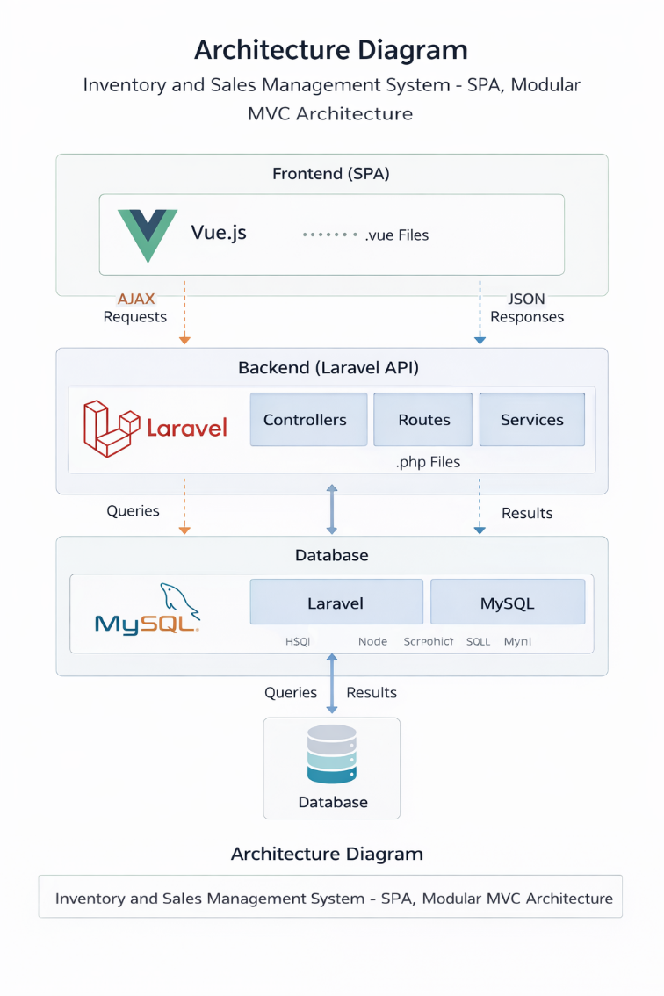
- Capturas de antes y después.
ANTES

Durante la ejecución del sistema se evidenció que el repositorio no incluye los archivos físicos de imágenes de productos, lo que impedía su visualización en el módulo POS. Como mantenimiento perfectivo y preventivo, se implementó una imagen por defecto, garantizando una correcta visualización de la interfaz y evitando errores visuales ante la ausencia de recursos multimedia.
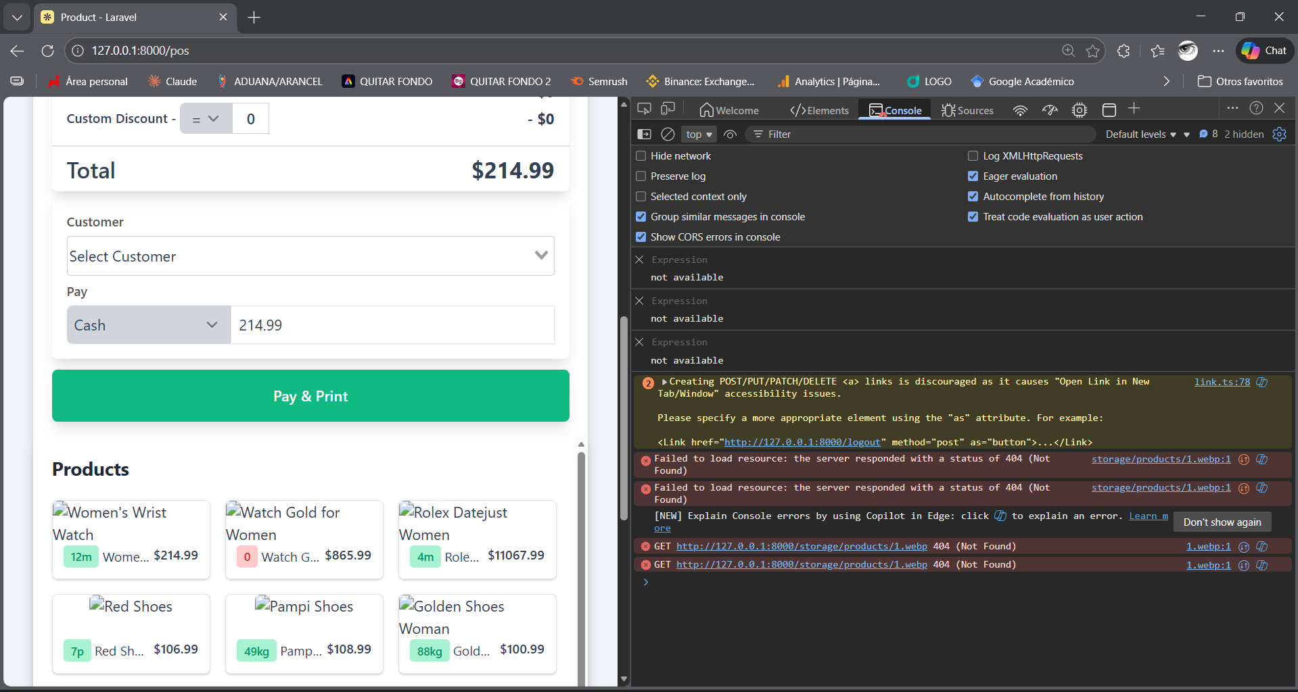
DESPUÉS

Con el fin de mejorar la experiencia visual del módulo POS, se incorporó una imagen genérica de producto como recurso por defecto. Esta imagen se muestra automáticamente cuando un producto no dispone de una imagen asociada, evitando íconos rotos y garantizando una presentación homogénea del catálogo. La mejora contribuye a la usabilidad y se clasifica como mantenimiento perfectivo.
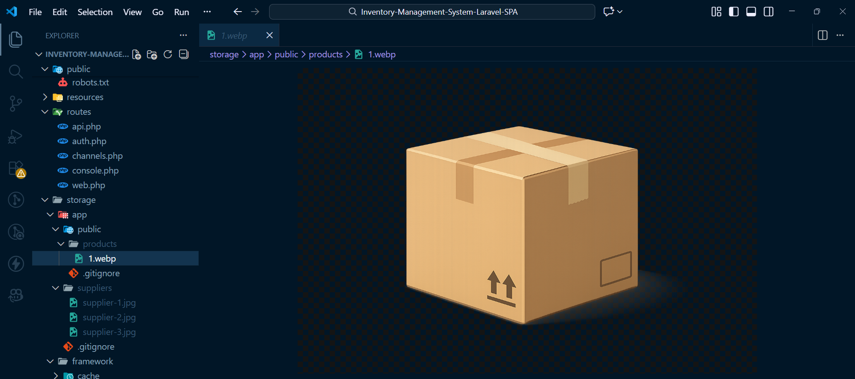
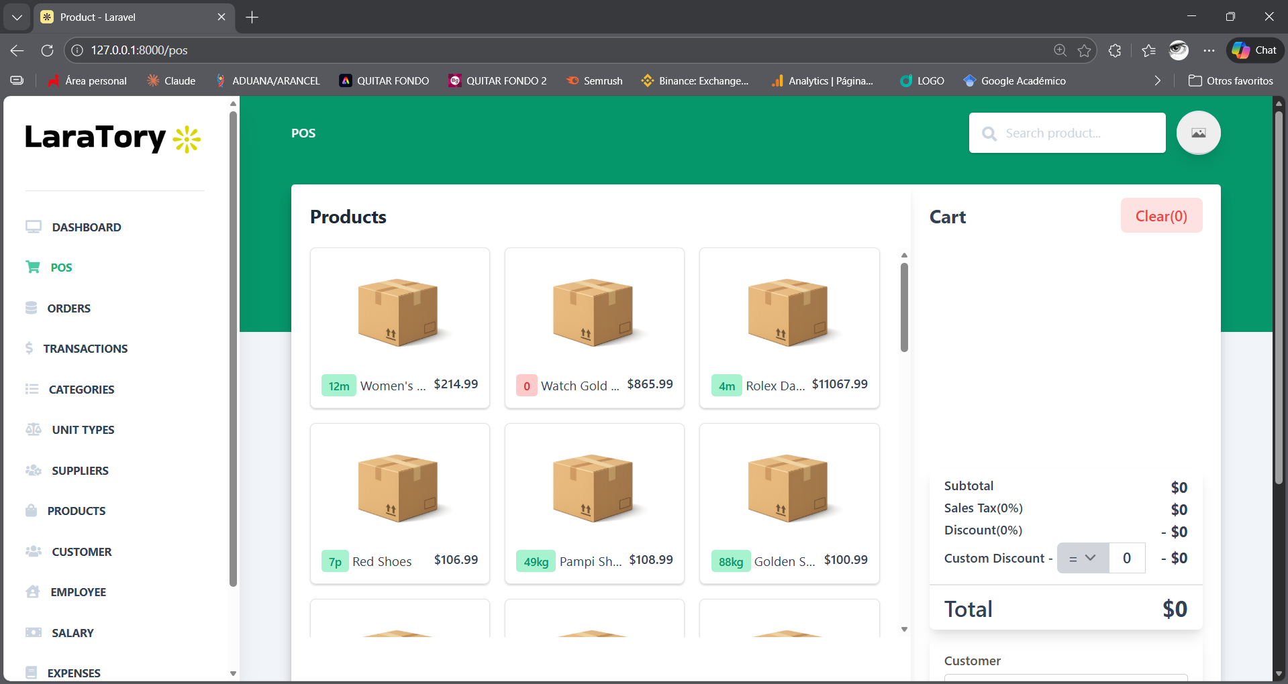

ANTES

Como parte del mantenimiento perfectivo, se reorganizó el menú lateral del sistema, el cual originalmente presentaba todas las opciones al mismo nivel, dificultando la navegación.

- El menú mostraba todas las opciones en una lista continua, sin agrupación por módulos.
- Las funcionalidades operativas (ventas, inventario, finanzas) quedaban mezcladas.
- Se usaba el término “POS”, que es técnico y poco descriptivo para usuarios no especializados.
- Existía inconsistencia en etiquetas (por ejemplo “Customer” en singular).
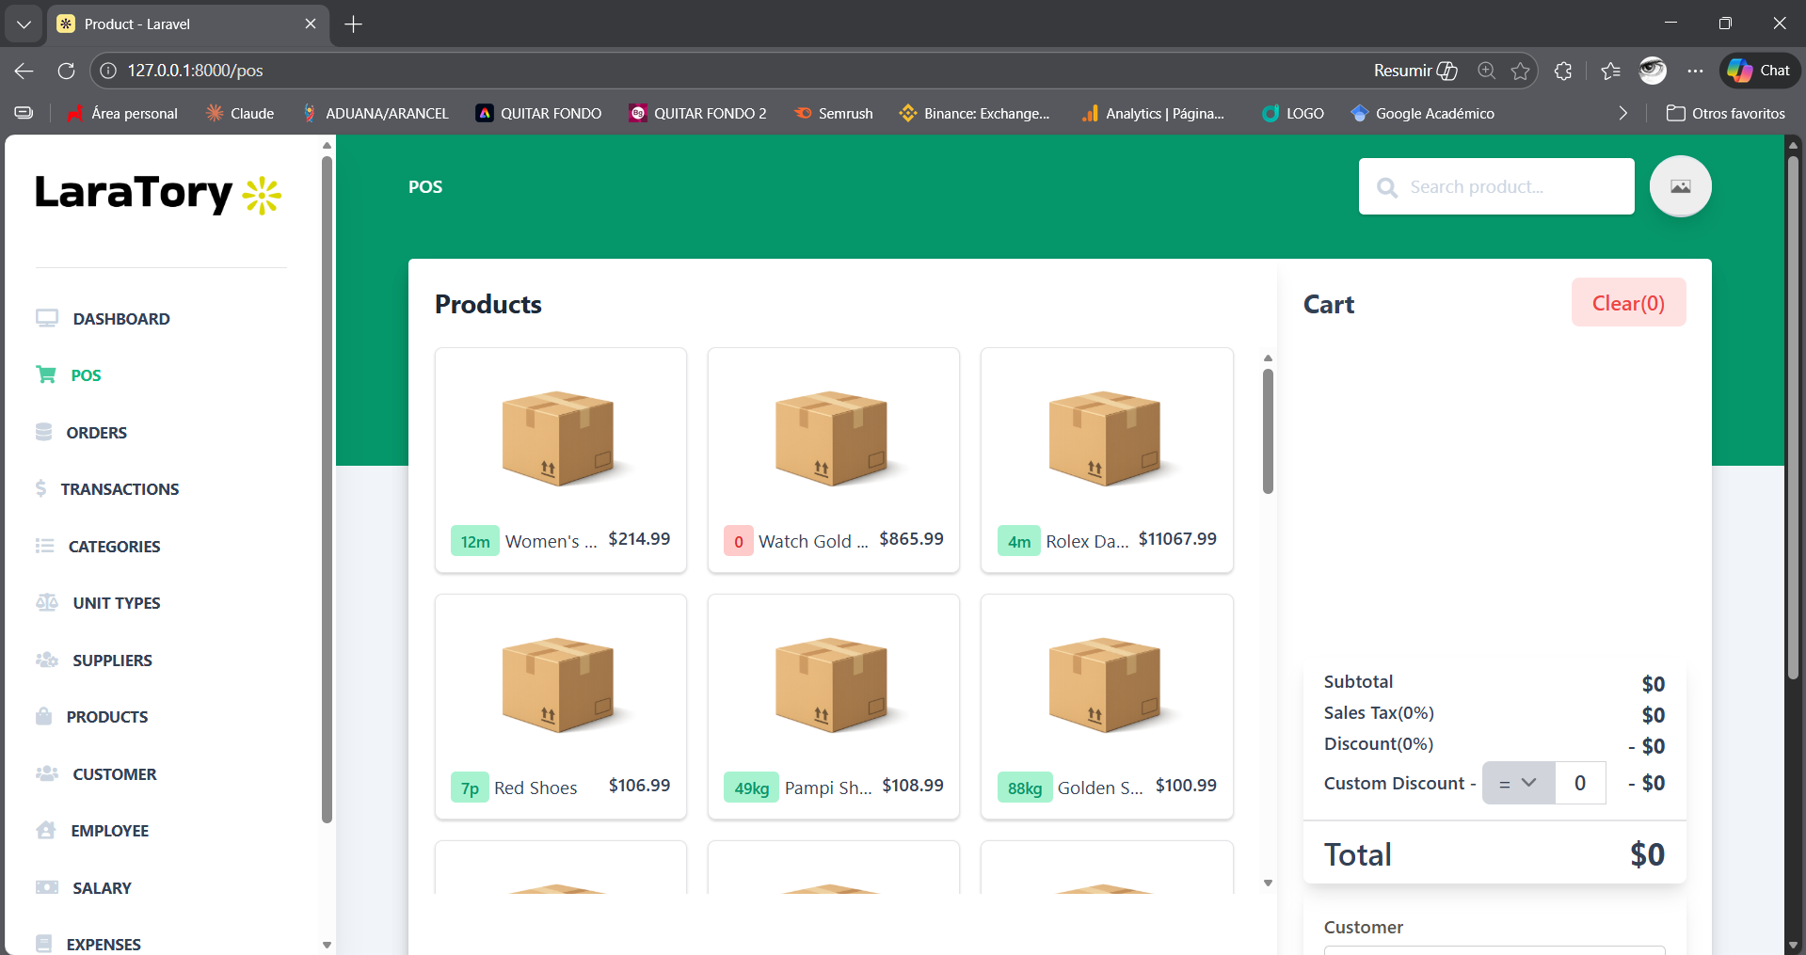

DESPUÉS

- Se organizó el menú por dominios funcionales: Main, Sales, Inventory, Finance y Administration.
- Se mejoró la legibilidad mediante encabezados de sección en mayúsculas.
- Se reemplazó “POS” por “Sales” para facilitar comprensión del flujo de ventas.
- Se normalizaron etiquetas a formato consistente (por ejemplo “Customers” en plural).

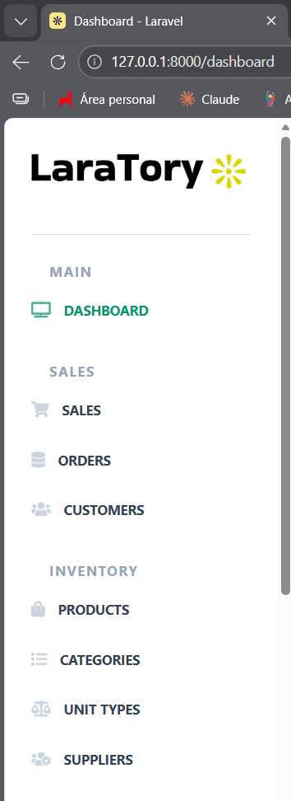
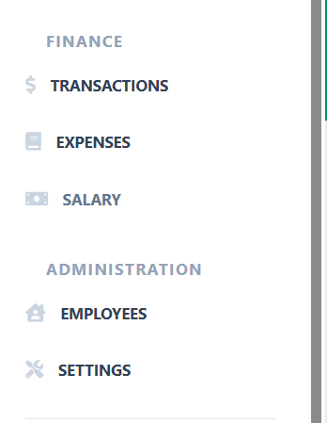
ANTES

Actualmente, el sistema presenta un único menú visible para todos los usuarios, equivalente al rol Administrador. Como parte del mantenimiento perfectivo, se propone y se prepara la visualización del menú lateral según roles funcionales (Sales, Inventory, Finance y Administration), con el objetivo de mejorar la usabilidad, reducir errores operativos y adecuar el sistema a las responsabilidades reales de cada usuario. La implementación se diseña de forma escalable, permitiendo su activación progresiva conforme se definan formalmente los roles y permisos en el backend.

Admin / Administration

DESPUÉS

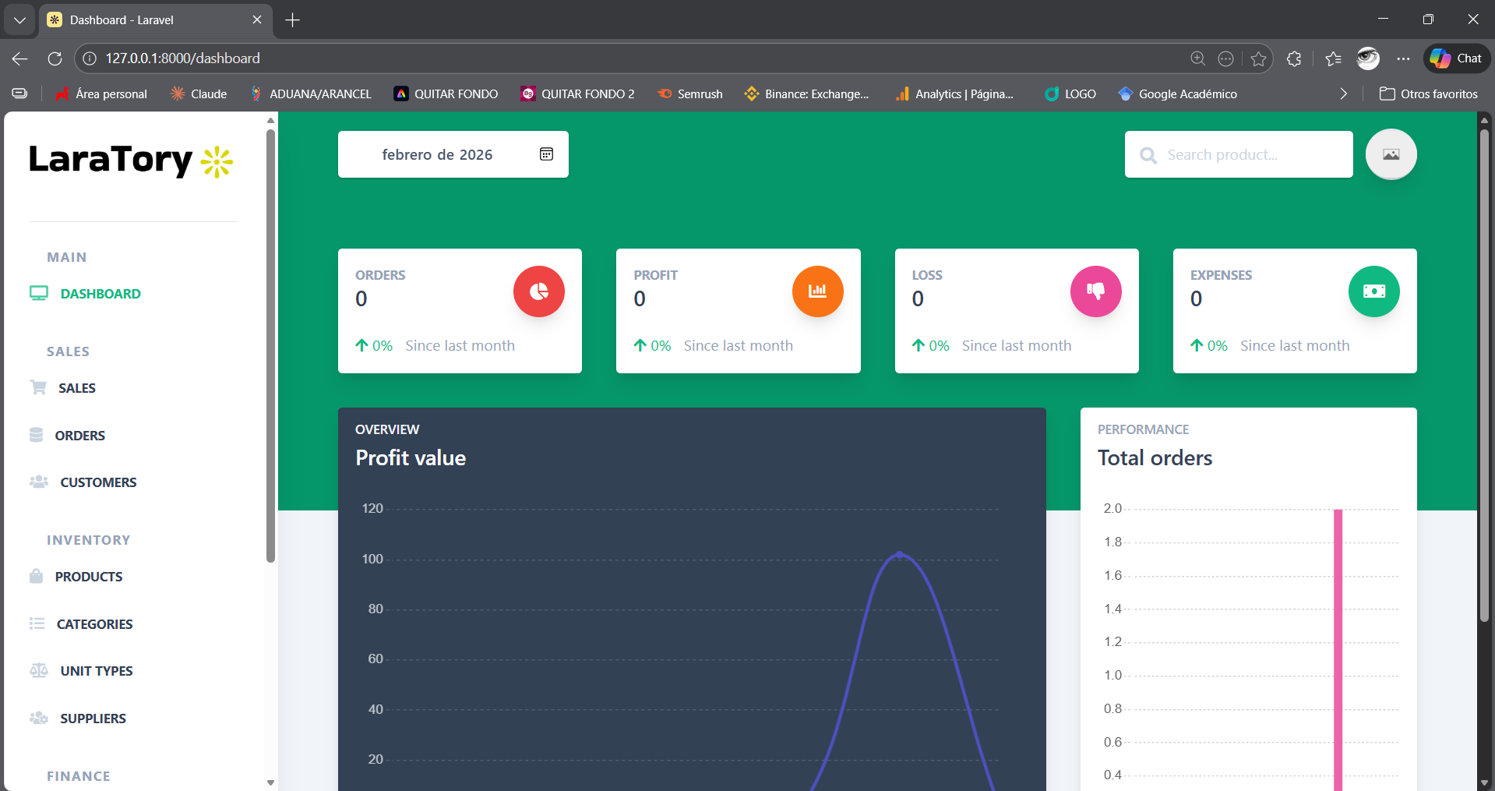
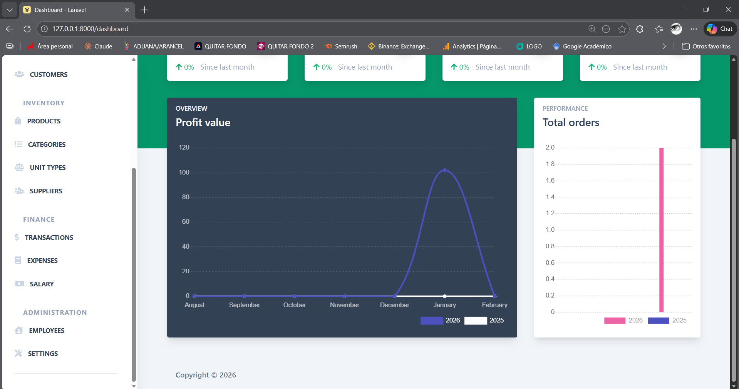

ANTES

Sales

DESPUÉS

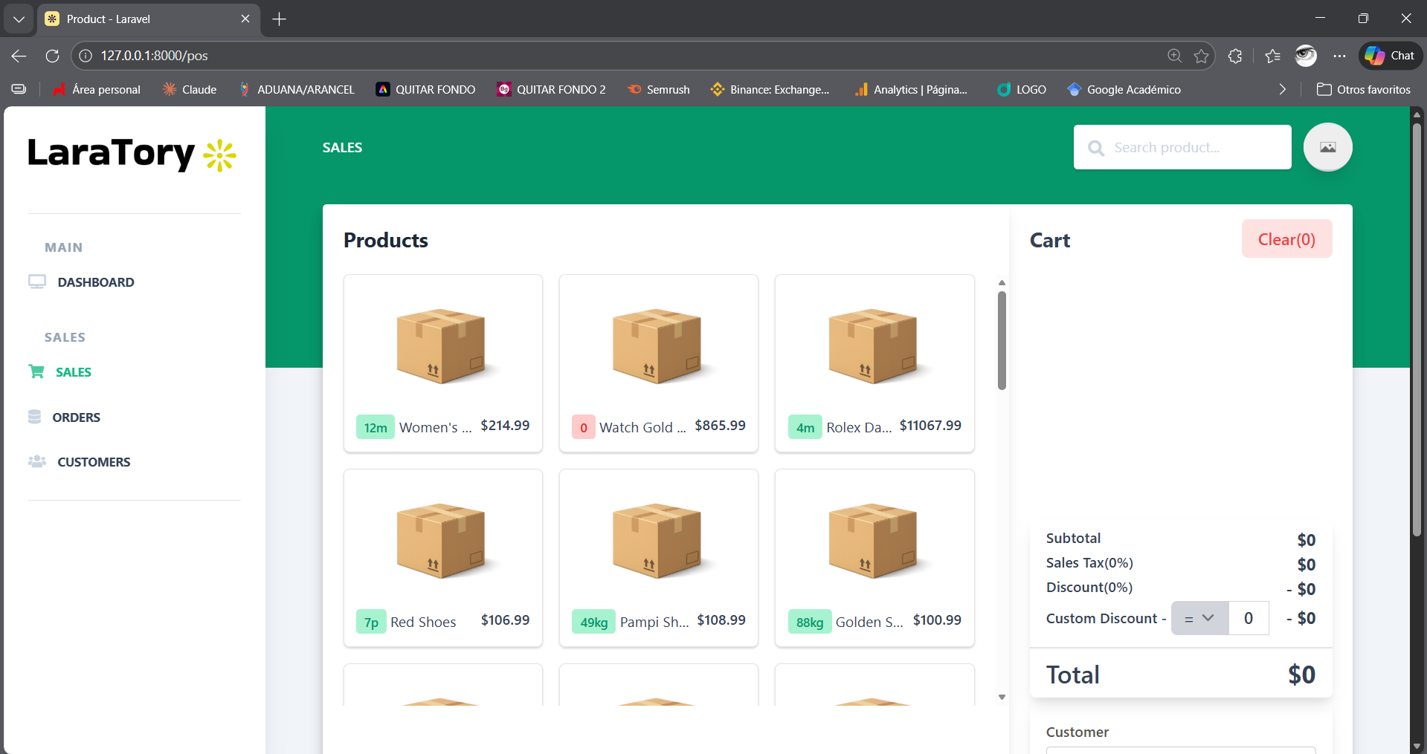

ANTES

Inventory

DESPUÉS

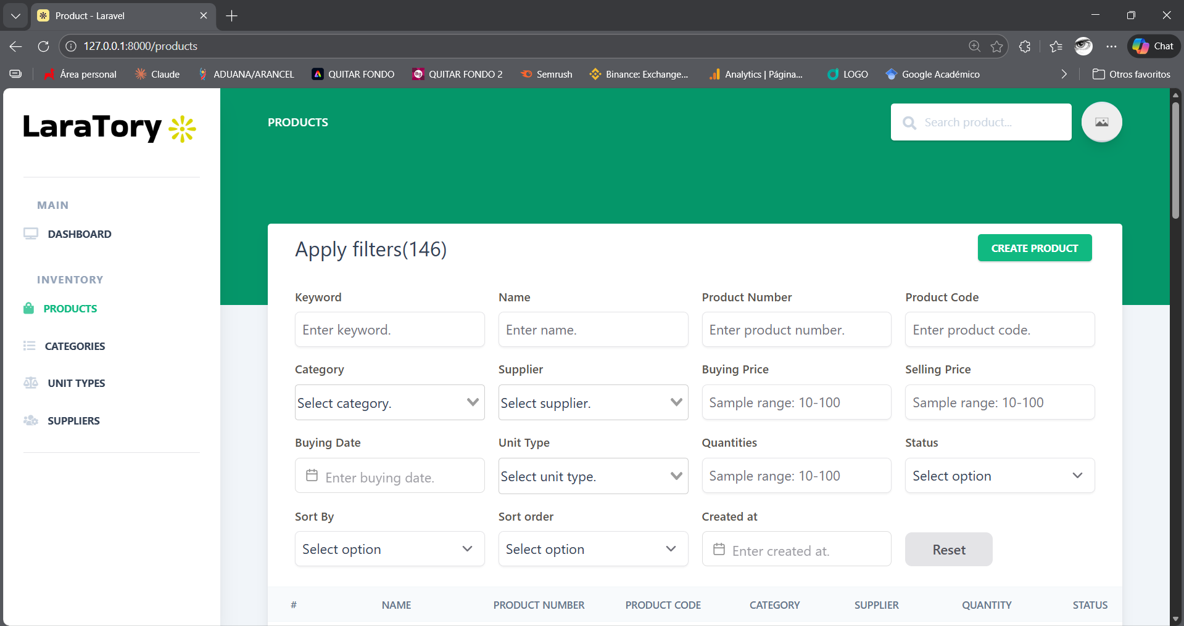

ANTES

Finance

DESPUÉS

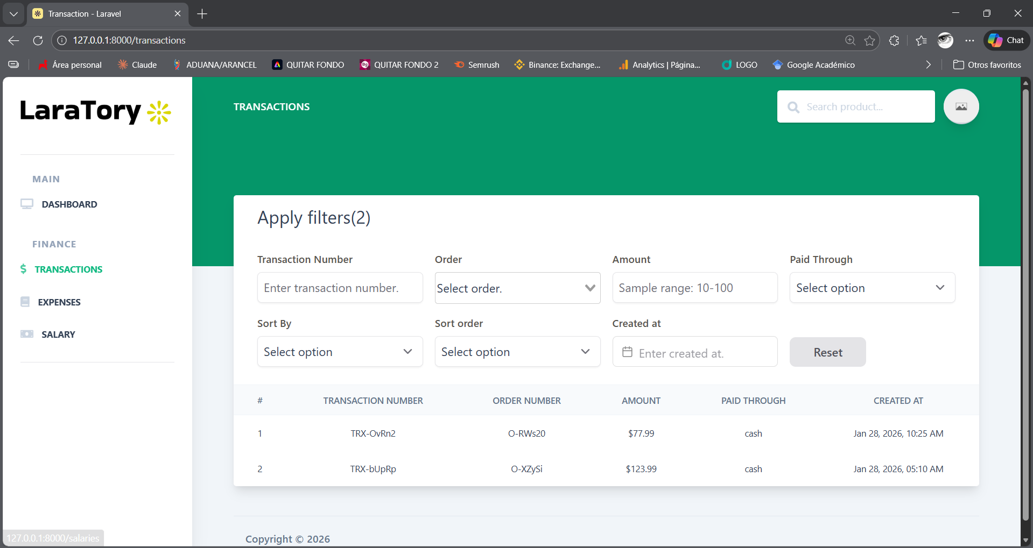

- Plantillas de pruebas de aceptación.
Pruebas de aceptación solo para el menú lateral

ID | Caso de aceptación | Pasos | Resultado esperado
PA-01 | Visualización de secciones | Iniciar sesión y observar el menú lateral | Se muestran encabezados: Main, Sales, Inventory, Finance, Administration
PA-02 | Acceso a Dashboard | Clic en “Dashboard” | Carga la vista sin error (sin 404/500)
PA-03 | Acceso a Sales (antes POS) | Clic en “Sales” | Se abre el módulo de ventas correctamente
PA-04 | Acceso a Orders | Clic en “Orders” | Se abre la lista de órdenes sin errores
PA-05 | Acceso a Customers | Clic en “Customers” | Se abre la vista de clientes sin errores
PA-06 | Acceso a Inventory | Clic en Products/Categories/Unit Types/Suppliers | Todas las vistas cargan correctamente
PA-07 | Acceso a Finance | Clic en Transactions/Expenses/Salary | Todas las vistas cargan correctamente
PA-08 | Acceso a Administration | Clic en Employees/Settings | Carga correcta sin fallos
PA-09 | Consistencia visual | Revisar alineación, textos, espaciado | No se superponen elementos y los títulos se distinguen claramente

- Listado de tablas de la base de datos.
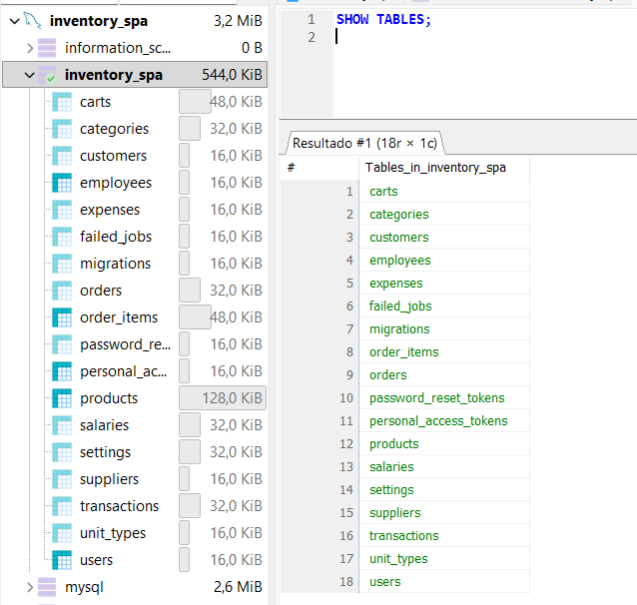

Tabla: Listado de tablas del sistema

N.º | Nombre de la tabla | Descripción funcional
1 | carts | Almacena los registros temporales de ventas en proceso (carrito de compras).
2 | categories | Contiene las categorías asociadas a los productos del inventario.
3 | customers | Registra la información de los clientes del sistema.
4 | employees | Almacena los datos de los empleados registrados.
5 | expenses | Registra los gastos operativos del negocio.
6 | failed_jobs | Almacena los trabajos en segundo plano que fallaron durante su ejecución.
7 | migrations | Controla el historial de migraciones ejecutadas en la base de datos.
8 | order_items | Detalla los productos asociados a cada orden de venta.
9 | orders | Almacena las órdenes de venta generadas en el sistema.
10 | password_reset_tokens | Gestiona los tokens para recuperación de contraseñas.
11 | personal_access_tokens | Almacena los tokens de acceso para autenticación (API / sesiones).
12 | products | Registra los productos disponibles en el inventario.
13 | salaries | Almacena los pagos de salarios realizados a los empleados.
14 | settings | Guarda la configuración general del sistema.
15 | suppliers | Registra la información de los proveedores.
16 | transactions | Almacena los movimientos financieros del sistema.
17 | unit_types | Define los tipos de unidad asociados a los productos.
18 | users | Almacena la información de los usuarios del sistema.

- CONCLUSIONES Y RECOMENDACIONES:
CONCLUSIONES
El análisis del sistema Inventory and Sales Management System (SPA) permitió comprender su arquitectura basada en Laravel 10, Inertia.js y Vue.js, evidenciando una estructura adecuada para el mantenimiento y evolución del módulo de inventario.
La arquitectura de datos, sustentada en un modelo relacional, soporta de manera correcta los procesos de inventario, ventas y control administrativo, facilitando la integridad y consistencia de la información durante las operaciones del sistema.
El mantenimiento realizado corresponde al mantenimiento perfectivo, ya que se orientó a mejorar la usabilidad y organización del sistema, sin modificar su funcionalidad principal ni su lógica de negocio.
La reorganización del menú lateral y la categorización de opciones por módulos y roles contribuyen a una navegación más clara, reduciendo la posibilidad de errores operativos y mejorando la experiencia del usuario final.
Las pruebas de aceptación realizadas permitieron validar que los cambios implementados cumplen con los criterios definidos y que el sistema mantiene su correcto funcionamiento tras el proceso de mantenimiento.
RECOMENDACIONES
Implementar de forma permanente un control de acceso basado en roles (RBAC) que limite la visualización y ejecución de funcionalidades según el perfil del usuario.
Mantener una documentación actualizada de los cambios realizados, incluyendo evidencias antes y después, para facilitar procesos de mantenimiento posteriores.
Evaluar la optimización del control de stock mediante la implementación de registros históricos (kardex), que permitan un seguimiento detallado de entradas y salidas de productos.
Realizar revisiones periódicas de dependencias y refactorización del código para asegurar la estabilidad, seguridad y mantenibilidad del sistema a largo plazo.
- BIBLIOGRAFÍA:

Laravel. (2024). Laravel 10.x Documentation.
https://laravel.com/docs/10.x
Vue.js. (2024). Vue.js Documentation.
https://vuejs.org/guide/introduction.html
Inertia.js. (2024). Inertia.js Documentation.
https://inertiajs.com
MySQL. (2024). MySQL 8.0 Reference Manual.
https://dev.mysql.com/doc/refman/8.0/en/
Mamun, M. (2024). Inventory and Sales Management System (SPA) [Repositorio de código]. GitHub.
https://github.com/mamun724682/Inventory-Management-System-Laravel-SPA

